PRZYKŁADOWY CERTYFIKAT
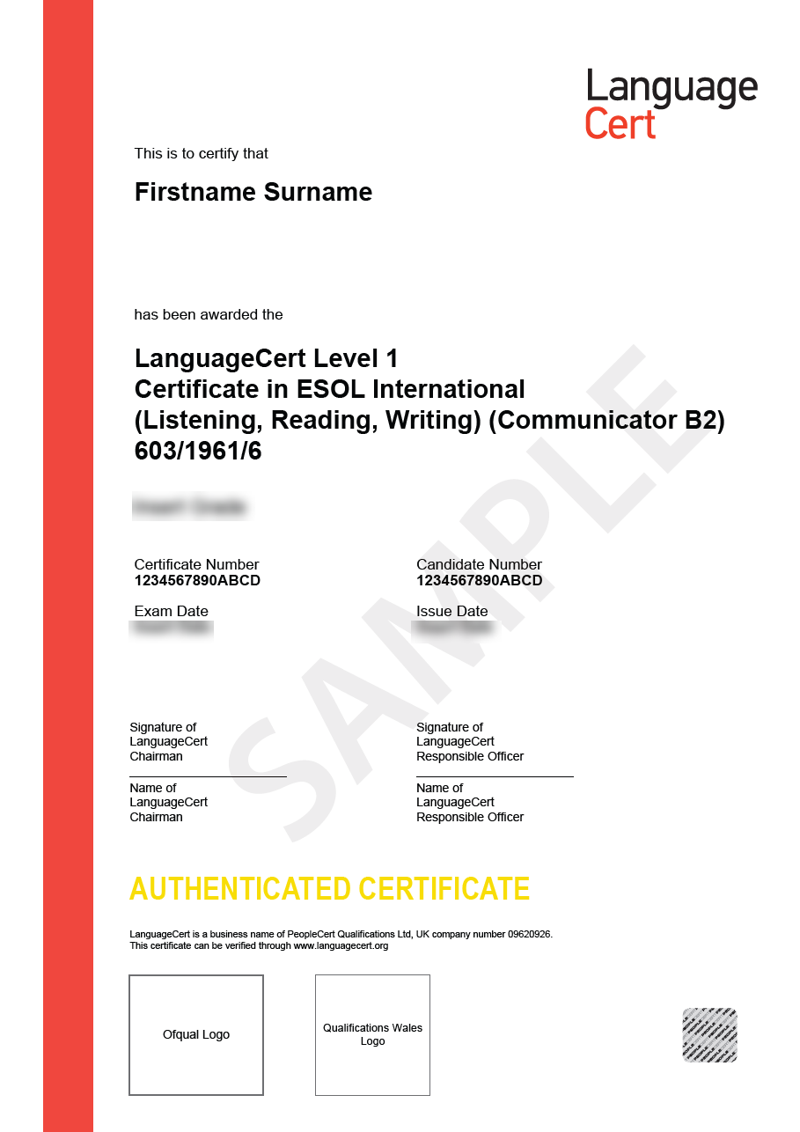
Przykładowy Certyfikat LanguageCert International ESOL B2 Communicator LRW

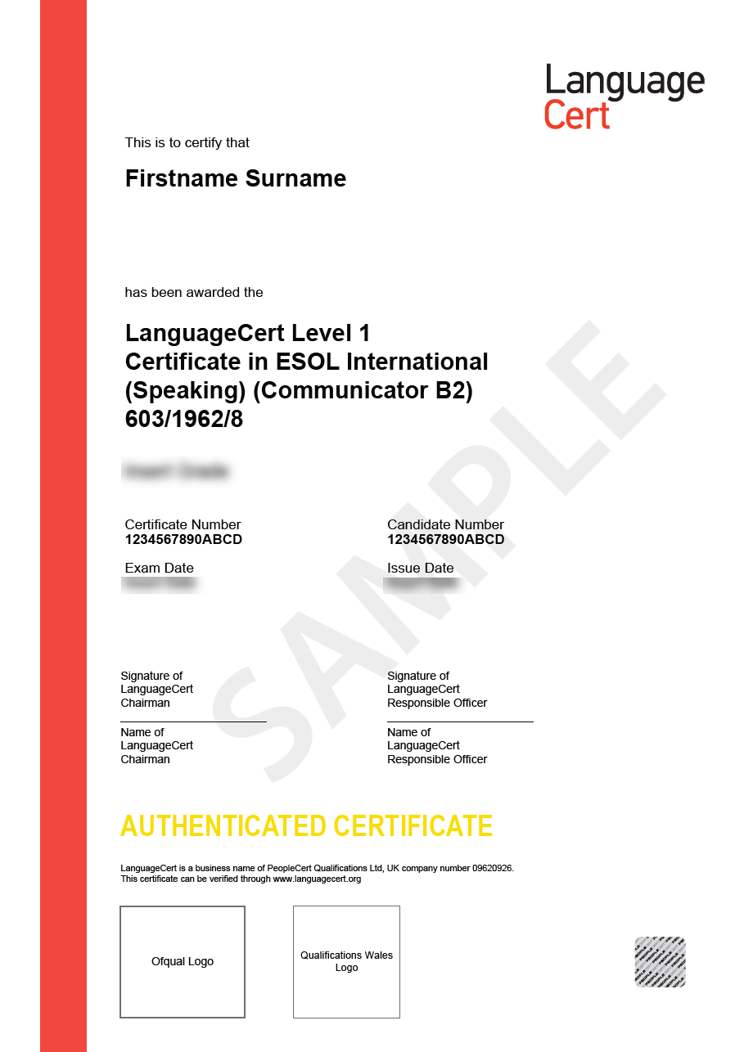
Przykładowy Certyfikat LanguageCert International ESOL B2 Communicator Spoken

